# Shopping Mission 1

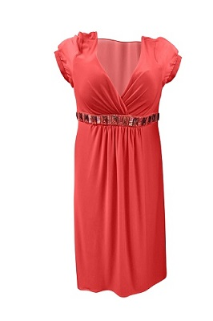

**FancyClothes Webshop**

Du har fått en nettside av nettbutikken FancyClothes ferdig designet med HTML og CSS, og du skal nå som JavaScript-utvikler legge til funksjoner for å gi brukeren informasjon om hvor mange kjoler brukeren har kjøpt, samt totalprisen.

Du vil måtte få tak i HTML-elementene som er involvert, opprette variabler som inneholder informasjon om pris, totalsum og antall. Du må også sette onclick på knappene for å inkrementere antallet kjoler kjøpt, totalsum og skrive ut oppdatert info.

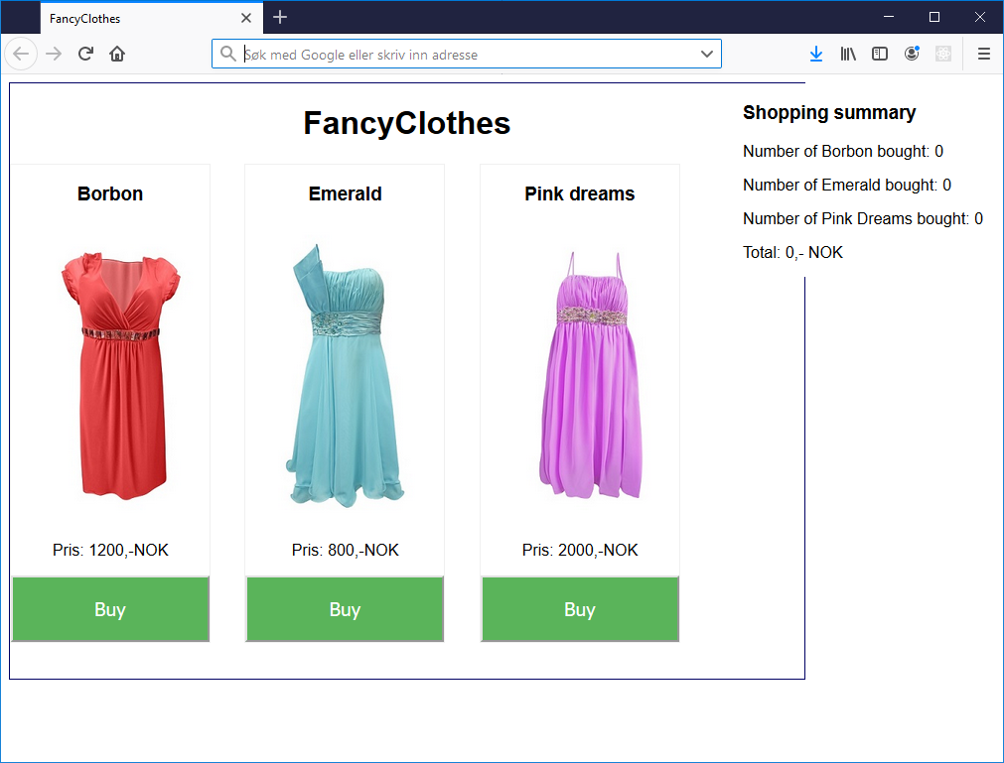

Når bruker klikker på kjøpsknappene skal Shopping summary oppdatere seg. Her passer det fint å bruke template literal.

